Тема: Відрізок. Довжина відрізка. Ламана. Порівняння.
Мета: Повторити, удосконалити та застосовувати вивчений матеріал про геометричні фігури. Закріплювати вміння вимірювати і порівнювати відрізки та ламані. Розвивати навички усних обчислень, пам′ять, логічне мислення, комунікативні навички, вміння працювати в групі, критичне мислення. Виховувати пізнавальний інтерес до вивчення математики, самостійність, старанність в роботі, почуття взаємодопомоги.
Тип уроку: комбінований
Форма проведення: урок-подорож
Обладнання: підручник з математики для 2 класу/ автори: В. Бевз, Д. Васильєва; карта подорожі, картки для самостійної роботи, презентація до уроку, плакат з геометричними фігурами, 6 цеглинок, пазли з завданням, презентація для усного рахунку, робочі зошити, кольорові олівці, лінійки.
Хід уроку
- Організаційний момент
Вчитель
Математику вивчаєм і розумними зростаєм.
Любим разом рахувати і задачі всі рішати!
Математика цікава – цифри зліва, цифри справа.
Ця наука всім цікава – дуже це серйозна справа!
-У мене зараз дуже хороший настрій, ось такий! А у вас? Покажіть. Я хочу, щоб веселий настрій у вас не змінився до кінця уроку, а в кого сумний – змінився на кращий.
2. Повідомлення теми і мети уроку
- Діти, сьогодні у нас незвичайний урок. Ми з вами вирушимо у подорож Математичним океаном. Рухатись ми будемо згідно з картою. Подорожуючи, ми будемо повторювати, удосконалювати та застосовувати знання про геометричні фігури, вміння вимірювати і порівнювати відрізки, ламані. На нас чекає багато цікавого.
-Тому я хочу, щоб ви на уроці:
- не просто слухали, а чули;
-не просто дивились, а бачили;
-не просто відповідали, а дружньо й плідно працювали.
3. Актуалізація опорних знань
- Діти, щоб потрапити на корабель, вам потрібно виконати декілька завдань:
1. Усний рахунок ( цеглинки Леґо, презентація)
2. Гра «Геометричні фігури» ( плоскі – блакитна цеглинка; об′ємні – жовта)
- Спочатку давайте пригадаємо, на які групи поділяються геометричні фігури? ( плоскі й об′ємні)
- Чим відрізняються плоскі фігури від об′ємних? Наведіть приклади. ( плоскі зображують на площині- точка, пряма, відрізок, трикутник, коло, квадрат тощо; об′ємні- можна розглянути з різних боків у просторі- куб, циліндр, піраміда, конус, куля тощо)
- Що нагадують вам ці кольори? (прапор) На яку фігуру схожий прапор?(прямокутник)
- Молодці! Швидко впоралися із завданням. І це дає нам право потрапити на корабель. Отже, вирушаємо!
4. Розвиток математичних умінь і навичок
Зупинка «Острів Каліграфічний»
-Відкриваємо зошити і записуємо дату нашої подорожі (11 грудня)
-Скільки чоловік складає наш екіпаж? (16)
-Пропишіть його каліграфічно
-Що ви можете розповісти про це число?
-Молодці. Ми заходимо у бухту «Геометричну».
Робота з підручником, с.64, №1-4
- Назви зображені фігури. Скільки кожної?
(3 прямі, по 3 точки, по 3 відрізки, по 6 променів)
- Назви відрізки і вкажи їх довжину.
(DF-2см, KP-2см, LS-3см, CE-4см, АВ-3см, MN-5см, KP-2см)
- Знайди суму довжин відрізків ABіCE, FDіMN, KPіLS. На скільки сантиметрів відрізок MN довший за відрізок KP?
-Гарно попрацювали. І на горизонті мис «Задачний»
Склади і розв′яжи задачі за схемами (№5- усно)
Огірків-45 кг
Помідорів-?, на 17 кг менше
45-17=28 (кг)

Помаранчева-26 дм
Блакитна стрічка-?, на 9 дм довша
26+9=35 (дм)

-Продовжуємо подорож. По курсу зліва (справа) півострів «Практичний».
-Побудуйте 2 ламані: зелену- із чотирьох ланок, довжина кожної з яких дорівнює 3 см; синю-із трьох ланок, довжина кожної з яких дорівнює 4 см.
- Ви гарно попрацювали, тому зайдемо в порт «Відпочинку».
Фізкультхвилинка

5. Закріплення та узагальнення вивченого матеріалу
- Наша наступна зупинка – острів «Кмітливчиків»
1. Самостійна робота
Кожен учень отримує картку з завданням. Не використовуючи лінійки, визначіть, яка ламана найдовша? Обведіть цифру з правильною відповіддю.

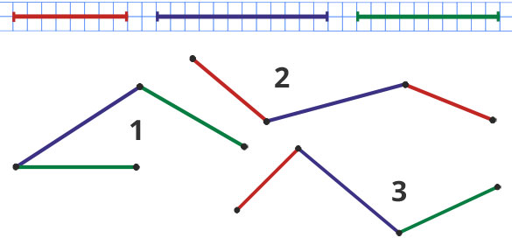
- Робота в групах (працюємо з Леґо)
- Викладіть з цеглинок відрізки заданої довжини (1 цеглинка-1 см)
1група-12см 3 група-13см
2група-14см 4 група-15см

- Викладіть ламані заданої довжини
1група-8 ланок по 2 см 3група-5 ланок по 4 см
2 група-6 ланок по 3 см 4 група-4 ланки по 5 см

- Гра з кубиком Блума

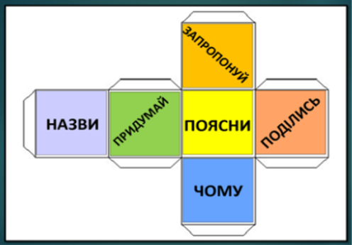
- Діти, трапилась біда. Корабель збився з курсу. Нам потрібно відновити карту, щоб потрапити до порту.
- Математика з другом
- У кожної пари є частинка пазлів, на якій зображено предмет з геометричних фігур, які треба порахувати. Порахуйте їх і прикріпіть пазл на дошку.
- Що ми отримали? (карту України)
- Отже, прямуємо до порту України. З чим у вас асоціюється слово «Україна»?
( Європа, Київ, Хрещатик, верба, рушник, Дніпро, козак, тризуб, лелека тощо)

6. Підбиття підсумків
- Справжні мореплавці зібралися на цьому борту. Не підвели свого капітана!
- Чи сподобалася вам подорож?
- Що сподобалося найбільше?
- Які завдання було виконати легко?
- Які труднощі виникли під час подорожі?
- Діти, з яким настроєм ви закінчили математичну подорож? (Демонстрація)
- Я бажаю вам з цим настроєм працювати на наступних уроках.

